TISKOVÁ ZPRÁVA
Praha, 28. července 2026
TPA Horwath běžela pro Thomayerku
TPA Horwath ve spolupráci s Thomayerovou nemocnicí uspořádala v polovině června první ročník charitativního běhu – Běh pro Thomayerku. Trasa závodu vedla areálem Thomayerovy nemocnice a běhu se zúčastnili zaměstnanci společnosti TPA Horwath, Thomayerovy nemocnice a IKEM (Institut klinické a experimentální medicíny). Výtěžek ze startovného
22 100 Kč bude použit na realizaci výtvarných dílen na Oddělení Geriatrie a následné péče a na podporu zooterapie v Thomayerově nemocnici.
Prvního ročníku charitativního běhu – Běh pro Thomayerku – se zúčastnilo celkem 66 jednotlivců a 18 týmů pro štafetový běh. Běžci si mohli vybrat kratší trasu dlouhou 4,2 km, delší trasu na 8,4 km nebo štafetový běh pro čtyřčlenné týmy na trase 4x 2,1 km.
Návštěvníci, kteří přišli běžce podpořit, i účastníci běhu se mohli občerstvit v kavárně Naše Kavárna, v pavilonu A1, která je jedním z projektů podporovaného zaměstnání neziskové organizace Lékořice z.s.
„Neziskovou organizaci Lékořice, která je úzce spojena s Thomayerovou nemocnicí, podporujeme již několik let. V letošním roce jsme se rozhodli neschovávat se za dary a drobnou výpomoc, ale aktivně a samostatně uspořádat větší akci. Podpořit tak sportem ty, kteří ze zdravotních důvodů sportovat nemohou,“ komentuje Rostislav Kuneš, generální ředitel a partner TPA Horwath.
Dalším příkladem spolupráce TPA Horwath a Dobrovolnického centra Lékořice je aktivní zapojení pracovníků TPA Horwath do dobročinného bazaru centra Lékořice, který probíhá dvakrát ročně v kapli sv. Václava v Thomayerově nemocnici.
V Thomayerově nemocnici působí Dobrovolnické centrum Lékořice od roku 2005. Cílem projektu Dobrovolníci v nemocnici je psychosociální podpora pacientů i zdravotnického personálu. Zajišťují pravidelnou dobrovolnickou činnost ve formě volnočasových aktivit pro děti a společníka u lůžka pro dospělé pacienty. Každý týden na oddělení dochází kolem 120 dobrovolníků. Centrum organizuje na odděleních i jednorázové akce, formou výtvarných dílen, hudebních či divadelních vystoupení. Součástí dobrovolnického centra je i zooterapie a firemní dobrovolnictví. Dobrovolnické centrum je součástí Centra podpůrné péče společně s Duchovní péčí a Herní terapií.

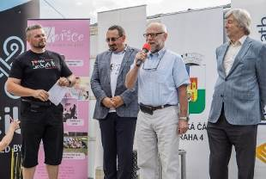
Zleva Josef Melen, moderátor akce, Rostislav Kuneš, generální ředitel a partner TPA Horwath, prof. MUDr. Petr Havránek, CSc., přednosta, Klinika dětské chirurgie a traum. 3. LF UK/TN a doc. MUDr. Zdeněk Beneš, CSc., ředitel Thomayerovy nemocnice

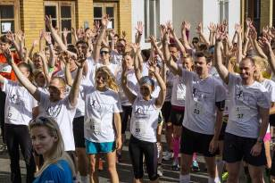

Účastníci závodu zaměstnanci společnosti TPA Horwath, Thomayerovy nemocnice a IKEM (Institut klinické a experimentální medicíny)

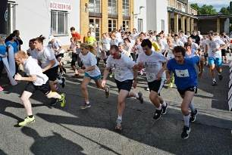

Účastníci závodu zaměstnanci společnosti TPA Horwath, Thomayerovy nemocnice a IKEM (Institut klinické a experimentální medicíny)

Pro více informací kontaktujte:

Marcela Štefcová
Crest Communications, a.s.

Ostrovní 126/30
110 00 Praha 1
tel: +420 222 927 125
fax: +420 234 648 666
gsm: + 420 731 613 669
www.crestcom.cz
e-mail: marcela.stefcova@crestcom.cz
Informace pro editory:
Skupina TPA Horwath poskytuje v České republice své služby od roku 1993 a působí celkem v jedenácti zemích střední a jihovýchodní Evropy. Poskytuje služby zejména z oblasti daňového poradenství a auditu. Zaměřuje se především na korporátní klienty podnikající na mezinárodní úrovni v oblasti střední a jihovýchodní Evropy. Je členem celosvětové poradenské sítě Crowe Horwath International, která patří do první desítky auditorských, daňových a poradenských společností na světě.

